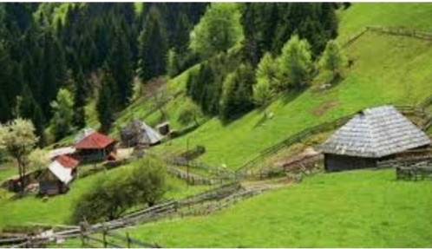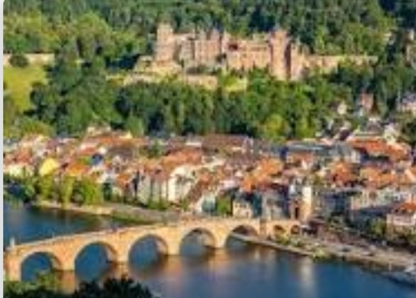
Ljudi su naselja u prošlosti pravilu tamo gdje su zajedno mogli da gaje životinje,nabavljaju hranu i da imaju najbitnije uslove za život.
SELA su u prošlosti bila pored rijeka ili mora,na plodnom zemljištu blizu pašnjaka.Ljudu na selu su se bavili poljoprivredom i gajili stoku i živinu.U selima blizu mora su se bavili ribolovom.Kuće na selu su bile male od drveta ili kamena,a imanja su bila manja nego današnja.Namještaj ,posuđe i alate su ljudi sami pravili od gline ili drveta.Velika razlika je bila u prošlosti između života na selu i gradu.Današnja sela su dosta razvijenija i stvoreni su dobri uslovi za život.

GRADOVI u prošlosti su nastajali pored rijeka ili mora,na raskršću puteva.Ljudi su se bavili zanatstvom i trgovinom.Gradovi su tada bili zaštićeni zidinama od kamena,kao zaklon od neprijatelja.Ulice su bile uske,od kamena-kaldrme.Kuće su bile veće i opremljenije u odnosu na seoske.Imali su trgove sa radnjama,gdje se okupljao veliki broj ljudi.Ljudi su se oblačili otmenije u odnosu na ljude sa sela.Danas gradovi su gusto naseljena mjesta,sa puno stambenih zgrada,modernih ulica i tržnih centara.

